Беседка «Пикник» 5,0х2,5
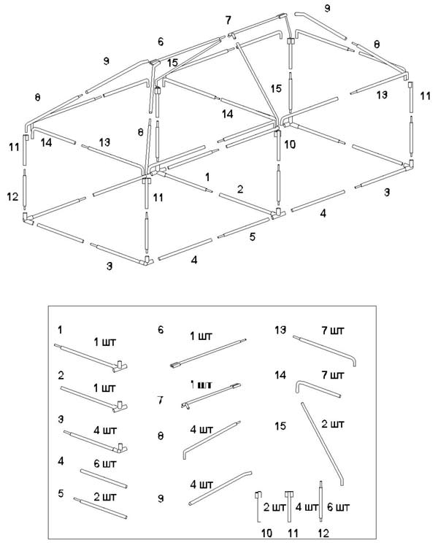
1.Беседка с четырёхскатной крышей предназначена для
отдыха на природе и дачном участке.
2.Габаритные размеры: -5000x2500х2560мм
3.Вес, кг.: -46
4.Время сборки (2 чел.): -15 минут
5.Тент из синтетической ткани с водостойкой пропиткой.
Беседка может комплектоваться дополнительно
съёмными стенками с окнами и без них.
Порядок сборки
- Собрать каркас беседки, начиная с основания поз. 1,2,3,4,15,16
согласно прилагаемой схеме.
- Установить вертикальные стойки поз. 5,6,14 и соединить их между
собой горизонтальными перекладинами поз. 7,8.
- Собрать крышу, поз.9,10,11,12,13 на полу и установить её на место в собранном виде.
- Накинуть тент, закрепить его при помощи липучки и стропы с пряжкой.
- Разборку производить в обратном порядке.
Необходимые условия эксплуатации:
- осуществить правильную сборку каркаса
- натянуть тент и проверить крепление всех элементов
тента к каркасу
- рекомендуется закрепить беседку растяжками для повышения
устойчивости
- не разводить огонь внутри и не посредственной близости от
шатра

Не рекомендуется использовать беседку
при сильных порывах ветра.

